Anexa 3
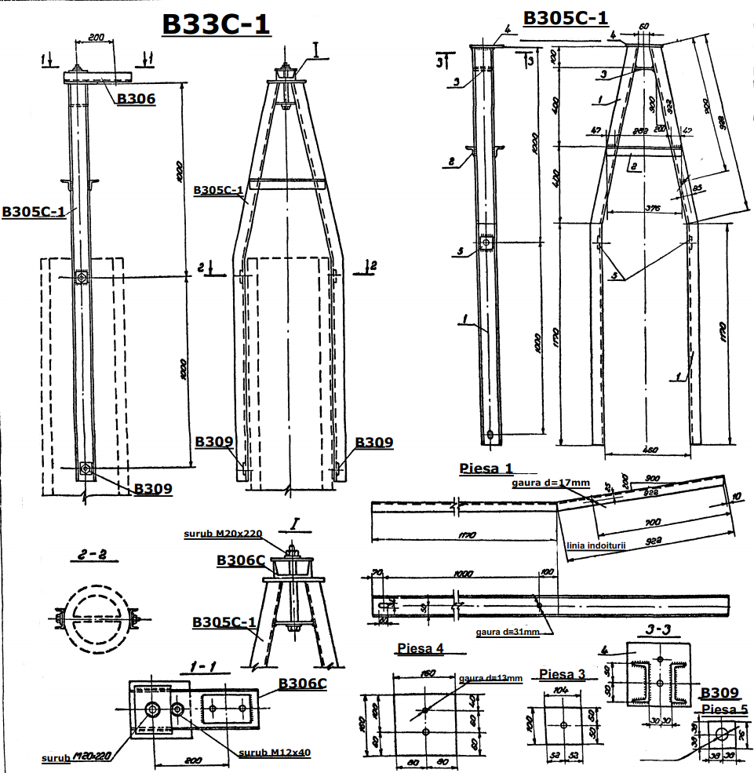

Anexa 3
Lista de piese metalice
Nr. | Denumirea piesei | codul | Cantitatea | Greutatea totala, kg | Materialul din otel pentru confectia metalica se va conforma cu Standardul
1 | B33C-1 (Б33С-1) | B305C-1 (Б305С-1) | 1 | 44 | EN 10025
2 | B33C-1 (Б33С-1) | B306C (Б306С) | 2 | 5 | EN 10025
3 | B33C-1 (Б33С-1) | B309 (Б309) | 2 | 1 | EN 10025
lista de suruburi
Nr. | denumirea | cantitatea, buc |  |  | Suruburile, piulitele si saibele se vor conforma cu standardul
Nr. | denumirea | surub | piulita | saiba
1 | surub M20x220 | 1 | 1 | 2 | EN ISO 898/1 si 2  ISO 4032 - 2014  ISO 7089, ISO 7090
2 | surub M12x40 | 1 | 1 | 2 | EN ISO 898/1 si 2  ISO 4032 - 2014  ISO 7089, ISO 7090
Specificarea
codul | Nr. | sectiunea | Lungimea mm | cantitatea
B305-C (Б305-С) | 1 | 10 | 2092 | 2
B305-C (Б305-С) | 2 | cornier 50x50x4 | 376 | 2
B305-C (Б305-С) | 3 | fisie 104x10 | 100 | 1
B305-C (Б305-С) | 4 | fisie 160x16 | 160 | 1
B305-C (Б305-С) | 5 | fisie 76x6 | 76 | 2
B309 (Б309) |  | fisie 76x6 | 76 | 1
Specificarea
marca | Nr. | sectiunea | Lungimea mm | cantitatea
B305-C (Б305-С) | 1 | 10 | 2092 | 2
B305-C (Б305-С) | 2 | cornier 50x50x4 | 376 | 2
B305-C (Б305-С) | 3 | fisie 104x10 | 100 | 1
B305-C (Б305-С) | 4 | fisie 160x16 | 160 | 1
B305-C (Б305-С) | 5 | fisie 76x6 | 76 | 2
B309 (Б309) |  | fisie 76x6 | 76 | 1
Toate componentele trebuie sa fie galvanizate la cald si calitatea galvanizarii sa corespunda standartului ISO 1461.

